**Дневник работ по учебной практике**

|  |  |  |  |  |  |
| --- | --- | --- | --- | --- | --- |
| **№** | **Тема** | **Дата** | **Кол-во часов** | **Оценка** | **Подпись руководителя** |
| **13** | Мониторинг реализации целей и задач практики. Актуализация требований к оформлению отчетной документации. Анализ предметной области. Создание моделей бизнес-процесса | **30.04.21** | **6** |  |  |

**Содержание работ**

1. Произведите анализ предметной области. Постройте структурную модель бизнес-процесса.

Общая характеристика процесса:

* Предприятие по техническому обслуживанию станков
* Этот процесс является процессом управления
* Этот процесс является процессом текущего управления

Характеристика компонент процесса:

* Что является результатом процесса

выполненная услуга у предприятия по ремонту станков, которую выбрал клиент

* Кто является потребителем процесса

клиенты

* Как инициируется процесс

клиент должен заполнить заявку на выбранную услугу у предприятия

* Периодичность выполнения процесса,

в зависимости от числа клиентов

* Входы процесса

Необходимые документы, удостоверяющие личность клиента, заполненные акты на оформление услуги

* Кто является поставщиком процесса

клиент

* Ключевые показатели результативности процесса

Услуга должна быть правильно оформлена, выполнена точно в отведенное время, все документы должны быть выданы клиенту

Ваше предприятие занимается ремонтом станков и другого промышленного оборудования. Вашей задачей является отслеживание финансовой стороны деятельности предприятия.

Клиентами Вашей компании являются промышленные предприятия, оснащенные различным сложным оборудованием. В случае поломок оборудования они обращаются к Вам.

Нужно не просто подразделять станки по типам, а иметь информацию о том, сколько раз ремонтировался тот или иной конкретный станок.

Предполагается, что база данных должна хранить информацию о станках, их видах, производителях, датах ремонта, количестве ремонтов

Диалог с клиентом

Занесение информации

Назначение времени аренды

Заключение договора

Выбор площади

Оплата

Договор продажи

Обращение клиента

Оформление аренды

Аренда

Аренда

|  |  |  |  |  |  |
| --- | --- | --- | --- | --- | --- |
| Функция | Вход | Исполнитель | Оборудование, инструменты | Управляющая информация | Выход |
| Обращение  клиента | Информация о клиенте | Менеджер | ПК | Инструкция регистрации | Аренда |
| Оформление Аренды | Информация о заказе | Арендодатель | ПК | Правила оформления | Аренда |
| Аренда | Торговая площадь | Менеджер | ПК, касса | Информация  о ценах | Оплачиваемая аренда |

Менеджер по рекламе

(9 человек)

Арендодатель А

Директор предприятия по сдаче в аренду торговых площадей

Бухгалтеры

Зав. Отделом бухгалтерии

Начальник отдела бухгалтерии

Зав. Отделом рекламы

Начальник отдела рекламы

Арендодатель А

Начальник отдела по аренде

|  |  |  |
| --- | --- | --- |
| Отдел по производству | Отдел рекламы | Отдел бухгалтерии |
| Начальник отдела по аренде (1 чел.)  Арендодатель А (1 чел.)  Арендодатель А (1 чел.) | Начальник отдела рекламы (1 чел.)  Зав. Отделом рекламы (1 чел.)  Менеджер по рекламе (9 чел.) | Начальник отдела бухгалтерии (1 чел.)  Зав. Отделом бухгалтерии (1 чел.)  Бухгалтеры (12 чел.) |

1. Создайте IDEF0 модель бизнес-процесса.

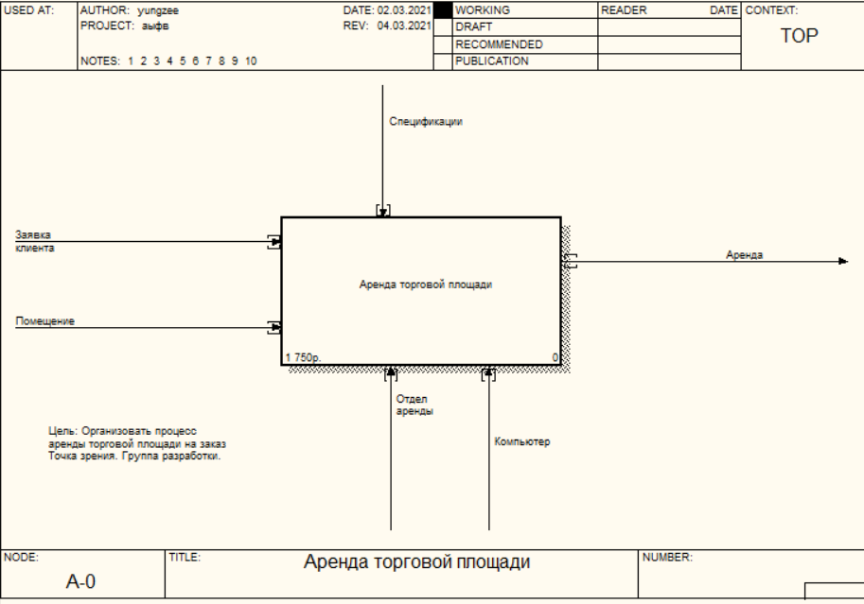

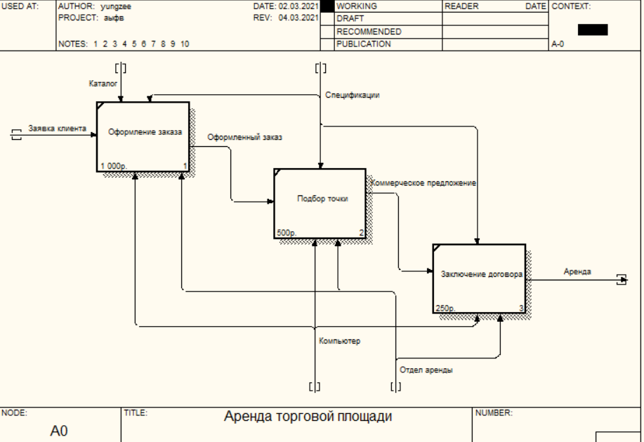

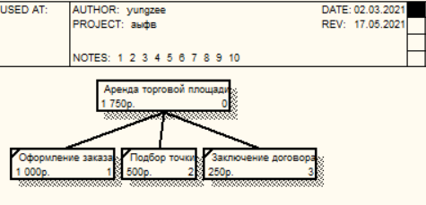

1. Создайте IDEF3 модель бизнес-процесса.

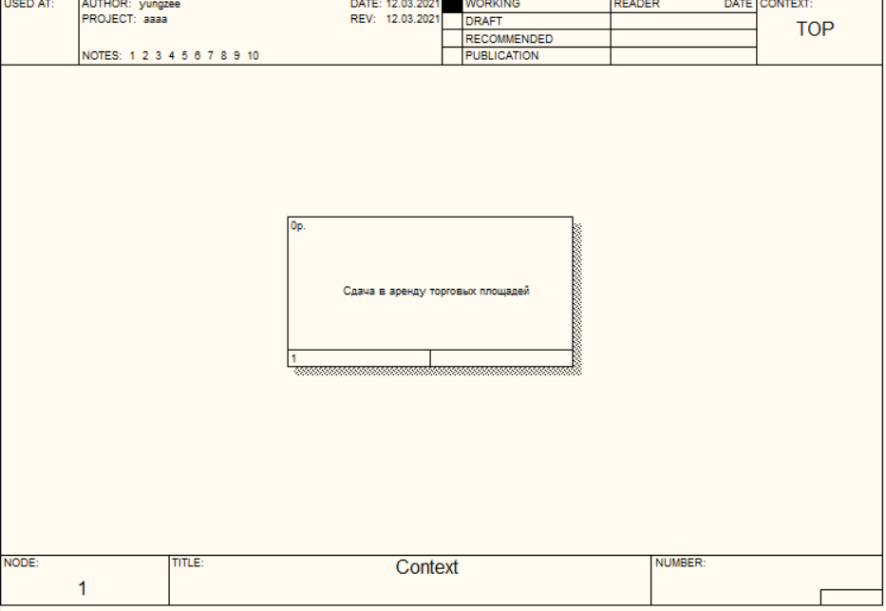

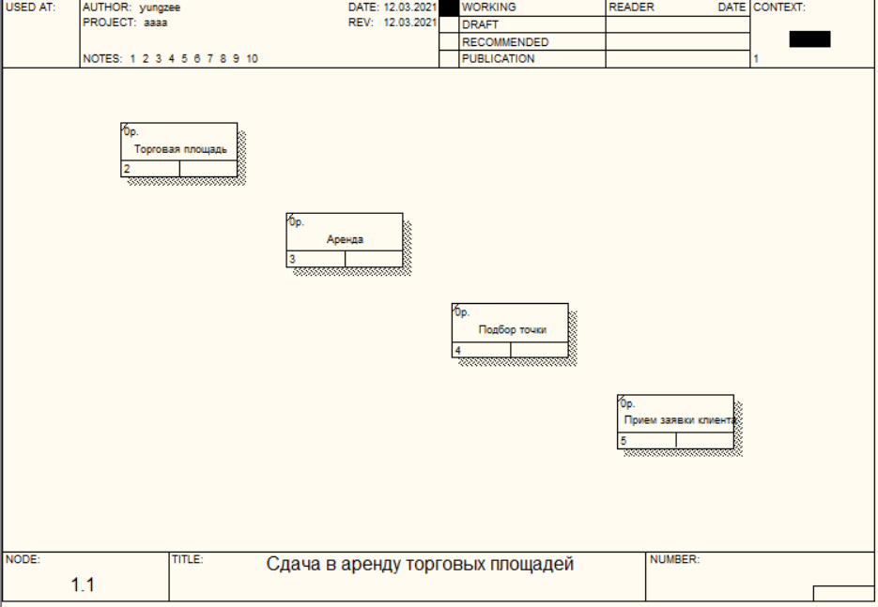

|  |  |  |  |  |  |
| --- | --- | --- | --- | --- | --- |
| **№** | **Тема** | **Дата** | **Кол-во часов** | **Оценка** | **Подпись руководителя** |
| **14** | Анализ предметной области. Создание моделей бизнес-процесса | **01.05.21** | **6** |  |  |

**Содержание работ**

1. Создал DFD модель бизнес-процесса

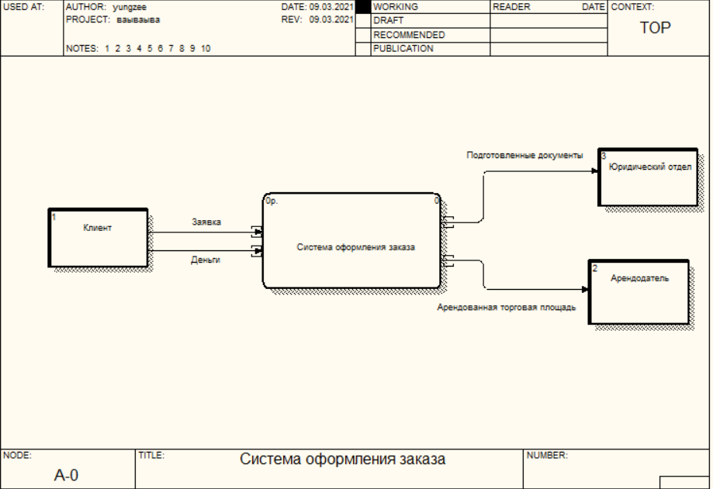

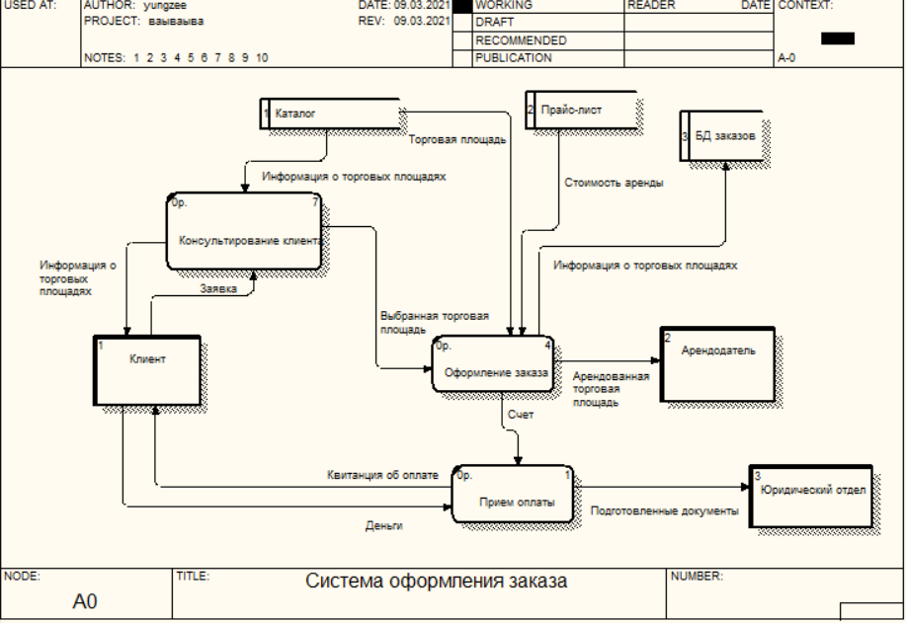

1. Произвел функционально-стоимостный анализ процессов предметной области

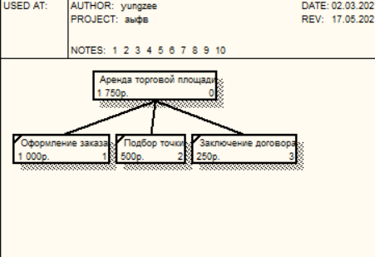

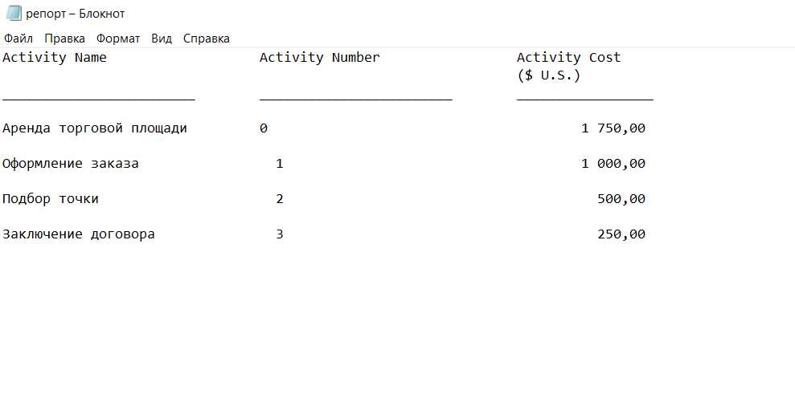

|  |  |  |  |  |  |
| --- | --- | --- | --- | --- | --- |
| **№** | **Тема** | **Дата** | **Кол-во часов** | **Оценка** | **Подпись руководителя** |
| **15** | Разработка технического задания | **02.05.21** | **6** |  |  |

**Содержание работ**

**Разработала техническое задание СВАТП «ООО “СВАТП”»**

1. **Разработка и анализ технического задания**
   1. **Анализ требований заказчика**

При разработки сайта для Сдачи в аренду торговых площадей «СВАТП» задаются следующие основные требования и особенности предметной области:

* точность информации на сайте (пусть это будет небольшой сайт, но вся информация на нем будет проверенной);
* поиск новых форм взаимодействия с клиентом;
* структура сайта. Ее необходимо выстраивать таким образом, чтобы она давала возможность беспроблемно разобраться в ней посетителям с любым уровнем компьютерной подготовки;
* дизайн сайта. Здесь важно учитывать следующие моменты:

- сайт должен практически одинаково смотреться на мониторах с разрешением 640x480,800x600,1024x768 (у разных людей на различных компьютерах оно может варьироваться);

- цветовая палитра (количество цветов на экране) должна состоять минимум из 256 цветов (в целом она бывает от 16 до 2 млн цветов);

* -не следует перегружать страницы сайта большим количеством громоздких фотографий и графических элементов, которые существенно замедляют загрузку страниц. Обычно, посмотрев 2-3 такие страницы, пользователь уходит на другой сайт. Кроме того, активные пользователи Интернета без труда смогут найти турфирмы- конкурентов за то время, пока будет грузиться медленная страница. Желательно, чтобы размер отдельной странички вместе с графикой не превышал 30-40 Кб (это примерно 2-3 небольшие фотографии
* -V16 размера экрана);
* раскрутка сайта;
* обеспечение экономичного и полуавтоматического режима обновления в ходе эксплуатации сайта.

 максимальную оперативность сайта, выраженную в быстром получении доступа к нужной информации турагенту, зашедшему на сайт. Некоторые турагентства даже отказываются от распечатки спецпредложений туроператоров и во время телефонного разговора с клиентом могут сразу зайти на сайт туроператора за самой свежей информацией о ценах и наличии мест;

* наличие системы бронирования on-line. В этом случае прямо на сайте зарегистрированный турагент может мгновенно посмотреть информацию о наличии мест на определенные даты и быстро забронировать тур, исходя из имеющейся у туроператора квоты мест. Это должна быть достаточно серьезная система, связанная с системой автоматизации офиса туроператора;
* своевременное размещение на сайте спецпредложений в любом удобном для печати виде. При этом заявку на тур турагентство может заполнить на сайте туроператора (заявка будет отправлена менеджеру по бронированию по электронной почте) либо отправить факсом;
* наличие справочно-информационного раздела, содержащего бланк агентского договора, анкеты для посольств и т.д.;

2.2 **Разработка технического задания**

2.2.1 **Наименование и область применения**

«Сдача в аренду торговых площадей», система предназначена для продажи путевок, так для более простого оформления путевок, дистанционного оформления, для привлечения большой группы клиентов.

2.2.2 **Основание для выполнения разработки**

Приказ по ГБПОУ «Лукояновский Губернский колледж» N ____ от ________ 20__ г.

Дополнительно: Приказ (распоряжение, договор, целевая программа и др.) по организации заказчика.

**-Заказчик**ЛГК  
Адрес фактический: г. Лукоянов. С. Ульяново. Ул. Пролетарская д.130  
Телефон :8(831)96 44-200

**-Разработчик** Зайцев Александр Сергеевич  
Адрес фактический: с. Гагино. Ул. Красносельская д. 19 кв. 4  
Телефон: +79960160775

2.2.3 **Цель и назначение разработки**

Обеспечение возможности сокращения времени, издержек, затрат путем внедрения информационной (автоматизированной) системы Сдача в аренду торговых площадей «СВАТП»

* + 1. **Функциональные требования**
* наличие подробной и актуальной информации по турам. Например, полезной будет информация следующего порядка: есть ли при отеле бассейн, какое расстояние от отеля до моря, сколько стоит прокат автомобиля, какой авиакомпанией будет осуществляться авиаперелет в туристскую дестинацию и обратно и т.д. Как показывает практика турфирм, имеющих сайты, потенциальный турист, посетивший сайт, приходя в офис, задает гораздо меньше вопросов и с ним гораздо меньше работы. При этом нецелесообразно размещать большое количество страноведческой информации, которая во многом перегружает сайт и отвлекает туриста от основной цели;
* оперативное отображение на сайте спецпредложений от туроператоров. Сегодня это является большой проблемой, с которой сталкиваются многие турагентства, поскольку ручной ввод туров на сайт через административный интерфейс очень трудоемок, так как для того, чтобы тур появился на сайте, менеджеру турагентства необходимо заполнить определенные поля в форме. А с учетом огромного объема спецпредложений, постоянно получаемых от туроператоров, и небольшого штата сотрудников турагентств это часто просто невозможно. Поэтому здесь существует два основных выхода из данной ситуации:
* - турагентства регулярно (один-два раза в день) размещают на своем сайте спецпредложения туроператоров в том виде, в каком они приходят (в форматах Word и Excel), убирая из них шапку с названием и координатами туроператора. В таком варианте сильно ухудшается наглядность предложений, и туристу сложно разобраться в таблицах с непонятными аббревиатурами (DBL, TWIN и т.д.).
* - использование так называемых интернет-пейджеров, аккумулирующих предложения от многих туроператоров в единую базу данных с единым форматом. В этом случае турагентство устанавливает программу, которая позволяет регулярно получать эту базу и вести по ней отбор необходимых предложений. Турагентство использует решения, позволяющие транслировать эти базы предложений на свой сайт. При этом на сайте турагентства устанавливается административный интерфейс, где можно выбрать, туры каких туроператоров и по каким направлениям отображать на сайте. Можно также устанавливать скидки на конкретные туры относительно цен туроператоров. Посетитель сайта видит удобную форму поиска, заполнив которую сразу получает список туров, удовлетворяющих его запросы. При желании на тур можно сразу отправить заявку. Фактически менеджеру туристического агентства остается только обрабатывать поступающие с сайта заявки на конкретные туры или отвечать на звонки клиентов, уже знающих, куда и когда они едут, а также сколько нужно заплатить за поездку.

### 2.2.5 Требования к конфигурации

Расстояние между рабочим столом с видеомонитором должно быть не менее 2,0 м. Расстояния между боковыми поверхностями не менее 1,2м. Расстояния человека до монитора на расстояние вытянутой руки.

### 2.2.6 Требования к аппаратному и программному обеспечению

Требования: Компьютер под управление ОС WINDOWS и программа Visual Studio Code.

Система должна поддерживать следующие режимы функционирования:

1.Основной режим , в котором подсистема ИС выполняют все свои основные функции.

ИС должно обеспечивать:

* Работу пользователей
* Выполнение своих функций.

2. Профилактический режим, в котором одна или все подсистемы ИС не выполняют свои функции.

ИС должно обеспечивать:

* Техническое обслуживание
* Модернизацию аппаратно- программного комплекса
* Устранение ситуаций

Общее время проведение практических работ не должно превышать 10%, от общего времени работы.

### 2.2.7 Требования к защите информации

Пароли и средства антивирусной зашиты.

### 2.2.8 Требования к надежности

Уровень надежности должен достигаться согласованным применением организационных, организационно-технических мероприятий и программно-аппаратных средств.

### 2.2.9 Требования к программному интерфейсу

[https://img-prod-cms-rt-microsoft-com.akamaized.net/cms/api/am/imageFileData/RE1Mu3b?ver=5c31](https://www.microsoft.com/)

### 2.2.10 Требования к интерфейсу пользователя

Подсистема формирования и визуализации отчетности данных должна обеспечивать удобный для конечного пользователя интерфейс,отвечающий следующим требованиям.

В части внешнего оформления:  
- интерфейсы сайта должен быть типизированы;  
- должно быть обеспечено наличие локализованного (русскоязычного интерфейса пользователя;

В части диалога с пользователем:

-для наиболее частных операций должны быть предусмотрены «горячие» клавиши;  
- при возникновении ошибок в работе сайта на экран монитра должно выводиться сообщение с наименованием ошибки и с рекомендациями по её устранению на русском языке.

В части процедурввода-вывода данных:

- должна быть возможность многомерногоанализаданныхв табличном и графическом видах.

**2.3 Анализ технического задания**

**Описание процесса выполнения функции**

В разделе должны быть представлены модели процесса выполнения функции и их описание. Основные этапы формирования отчета:

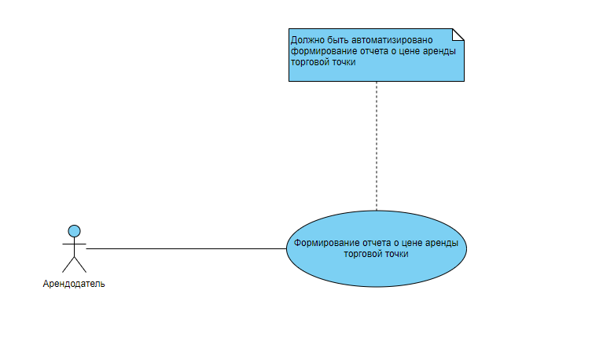

**Описание процесса выполнения функции**

В разделе должны быть представлены модели процесса выполнения функции и их описание. Основные этапы формирования отчета: 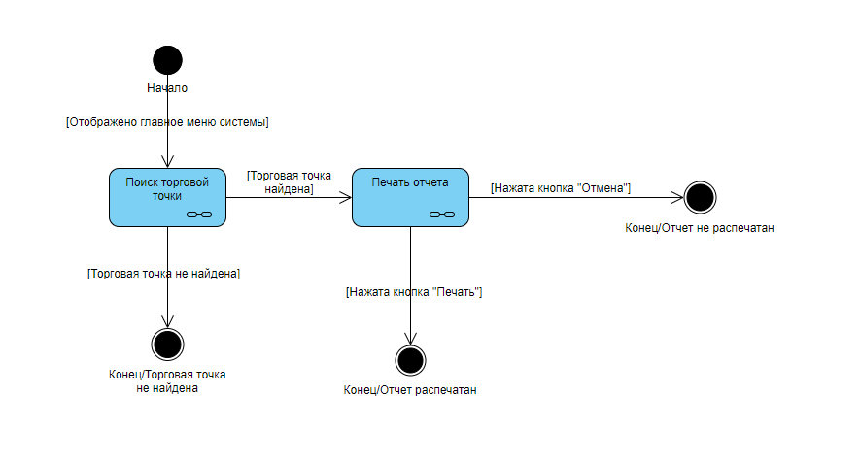

Поиск арендодателя:

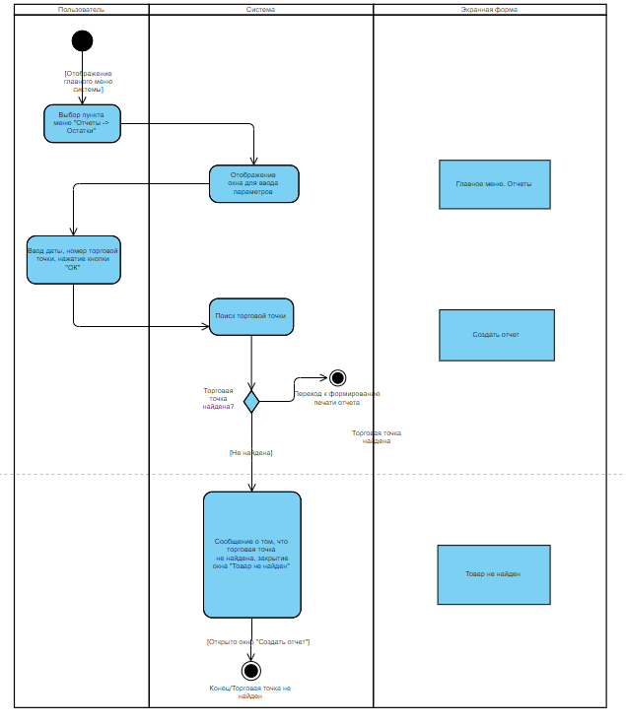

Печать отчета:

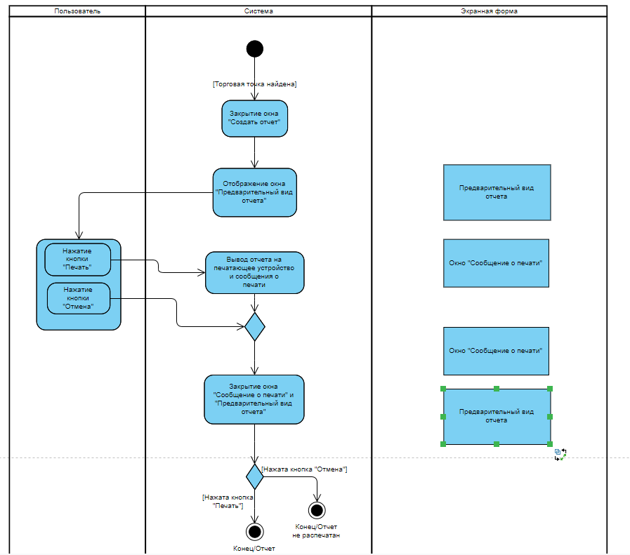

## 1.4.Технико-экономическое обоснование

Для разработки ИС сдача в аренду торговых площадей «СВАТП» я выбирал между 1С:Предприятие и PHP, MySQL. Я выбрал PHP, MySQL, потому что больше возможности функционирования для системы и актуальность.

|  |  |  |
| --- | --- | --- |
| Критерий | PHP,MySQL | 1С:Предприятие |
| Установленное ПО на предприятие | *+* | *-* |
| Интерфейс | - | + |
| Стоимость ПО (хостинг) | Бесплатно | Бесплатно |
| Возможность реализации систем на данной платформе | *+* | *-* |

|  |  |  |  |  |  |
| --- | --- | --- | --- | --- | --- |
| **№** | **Тема** | **Дата** | **Кол-во часов** | **Оценка** | **Подпись руководителя** |
| **16** | Разработка пользовательского интерфейса информационной системы | **03.05.21** | **6** |  |  |

**Содержание работ**

Определил роли пользователей сайта:

Переход на страницу Подать заявку

* Клиент
* Администратор

Написал несколько user story для каждой роли:

Как 26 летний начинающий бизнесмен, собирающийся открыть собственный магазин беру торговую площадь в аренду через оформление заявки на сайте.

Как 30 летний бизнесмен, собирающийся расширить свой бизнес по продаже одежды беру торговую площадь в аренду через оформление заявки на сайте.

Как администратор, принимаю/отклоняю заказ.

Для каждой user story написал user scenario. Оформил их в виде диаграмм:

Заказ не оформлен/уход из сайта

Нет желаемой торговой площади

Аренда добавлена\удалена

Удаление аренды

Добавление аренды

Переход на страницу Кабинет

Добавление\удаление торговых площадей

Заказ оформлен

Есть желаемая торговая площадь

Оформление заказа

Построил вайрфреймы для разных ролей пользователей:

Клиент:

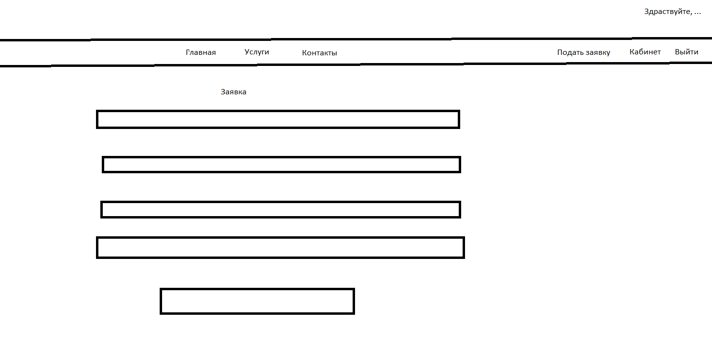

Администратор:

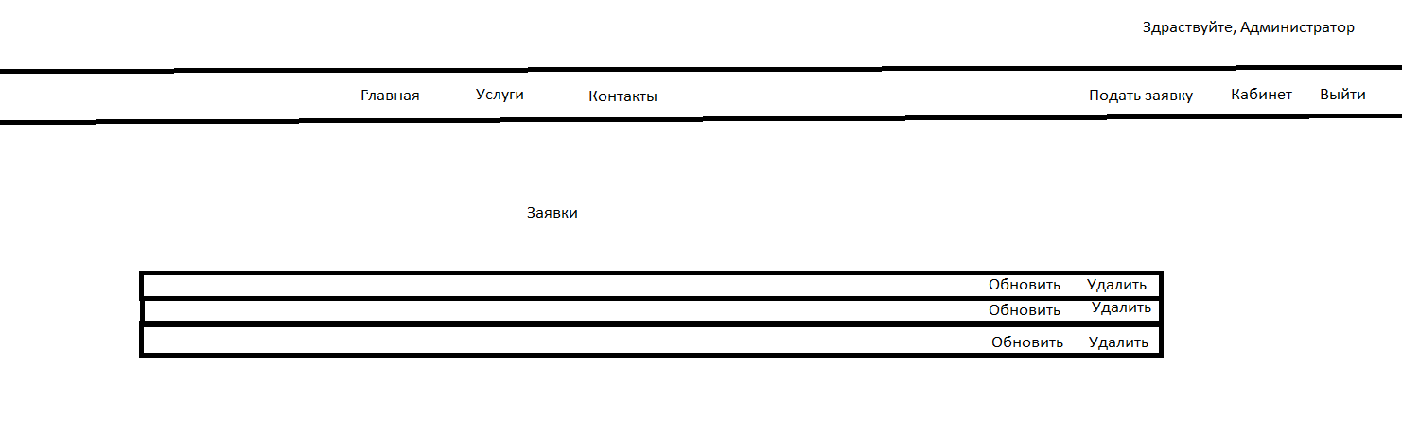

|  |  |  |  |  |  |
| --- | --- | --- | --- | --- | --- |
| **№** | **Тема** | **Дата** | **Кол-во часов** | **Оценка** | **Подпись руководителя** |
| **17** | Выбор и настройка средств реализации проекта | **04.05.21** | **6** |  |  |

**Содержание работ**

1. Скачал, установил и настроил Open Server.



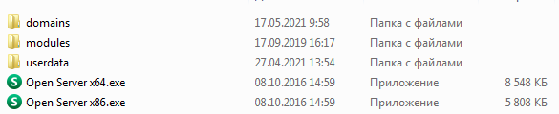

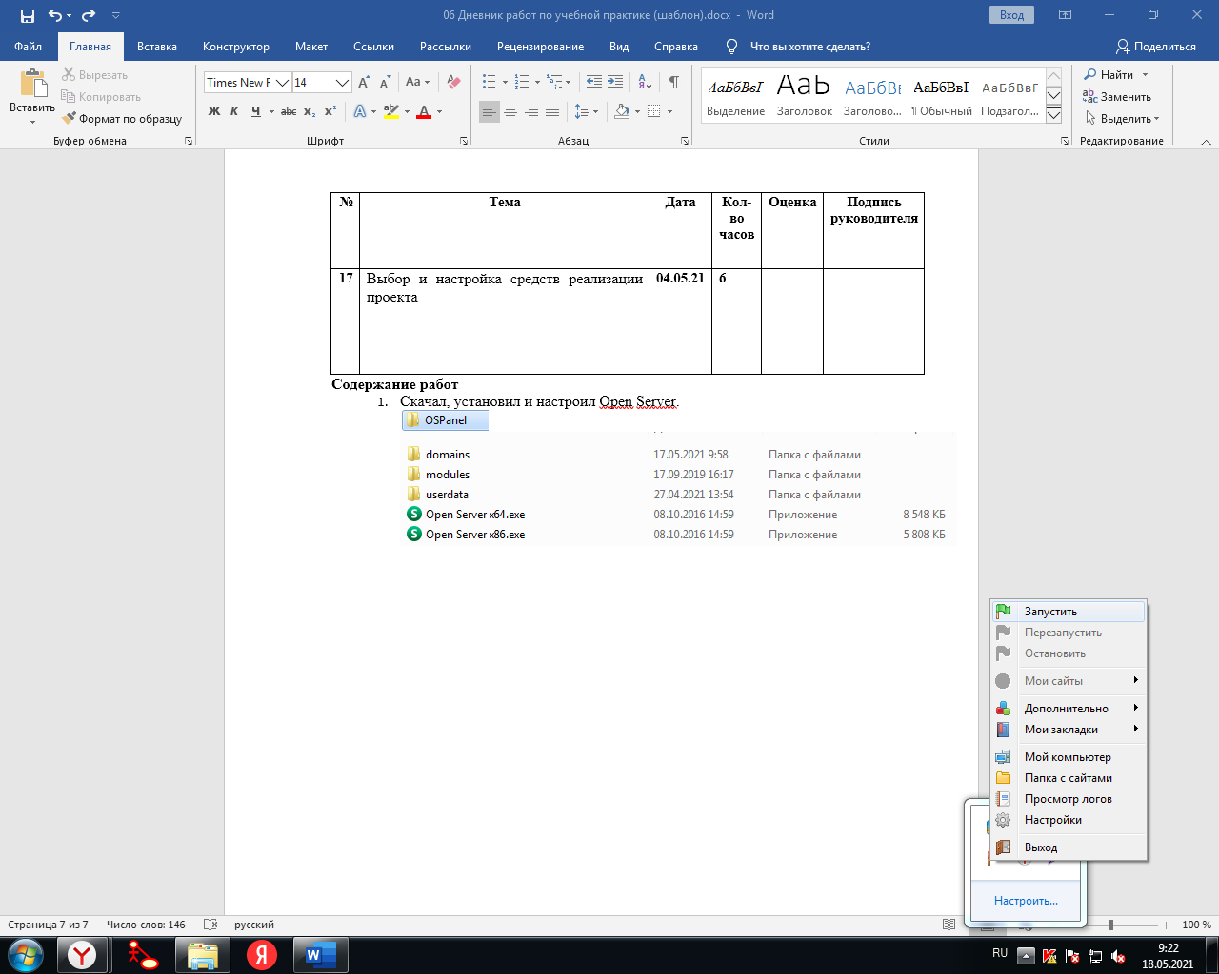

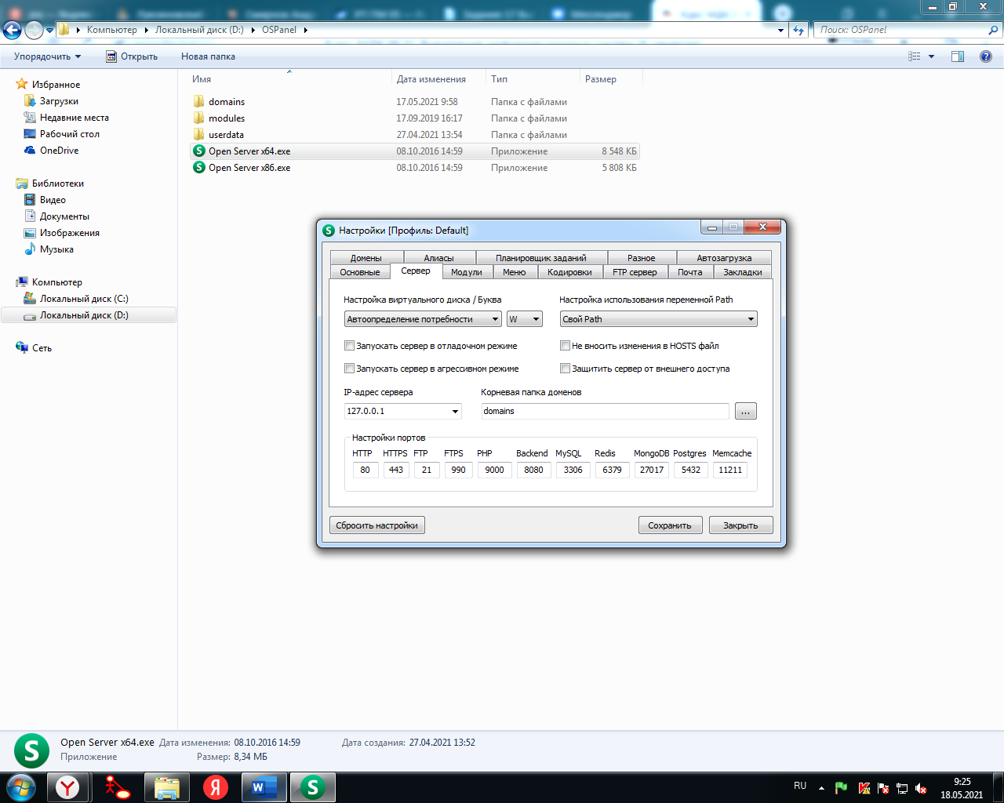

|  |  |  |  |  |  |
| --- | --- | --- | --- | --- | --- |
| **№** | **Тема** | **Дата** | **Кол-во часов** | **Оценка** | **Подпись руководителя** |
| **18** | Создание и настройка проекта | **05.05.21** | **6** |  |  |

**Содержание работ**

1. Зарегистрировался на бесплатном хостинге Beget

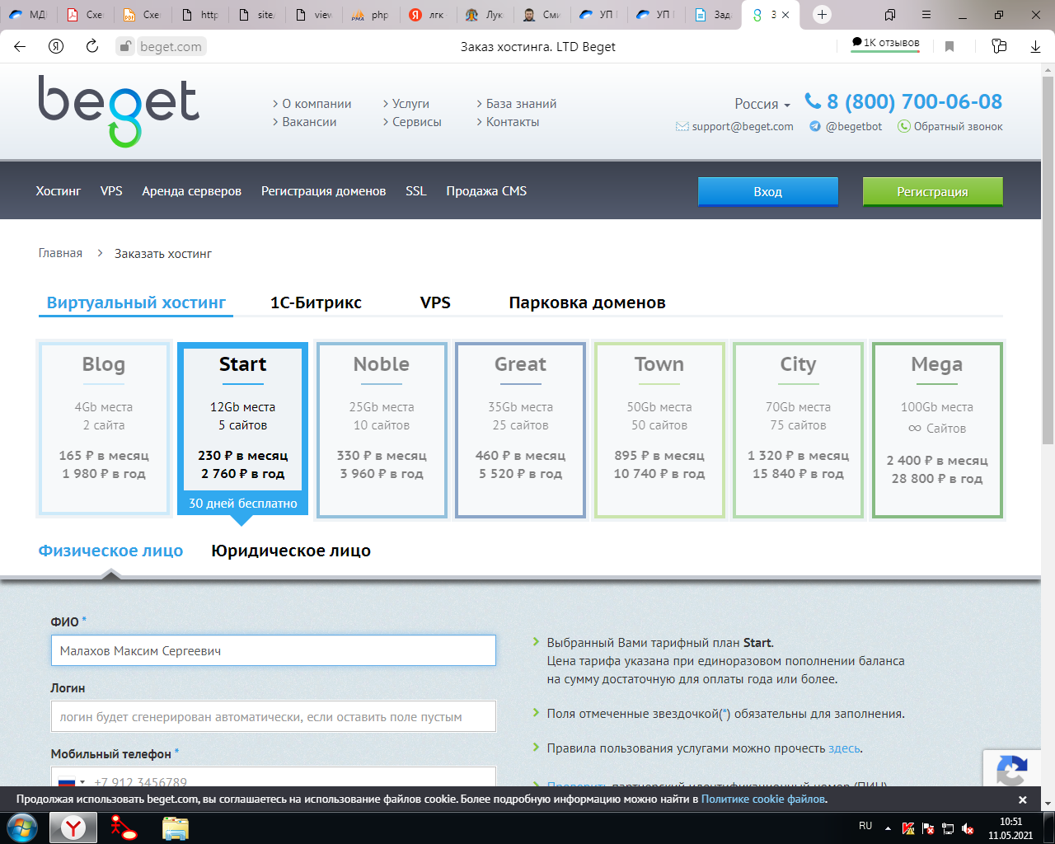

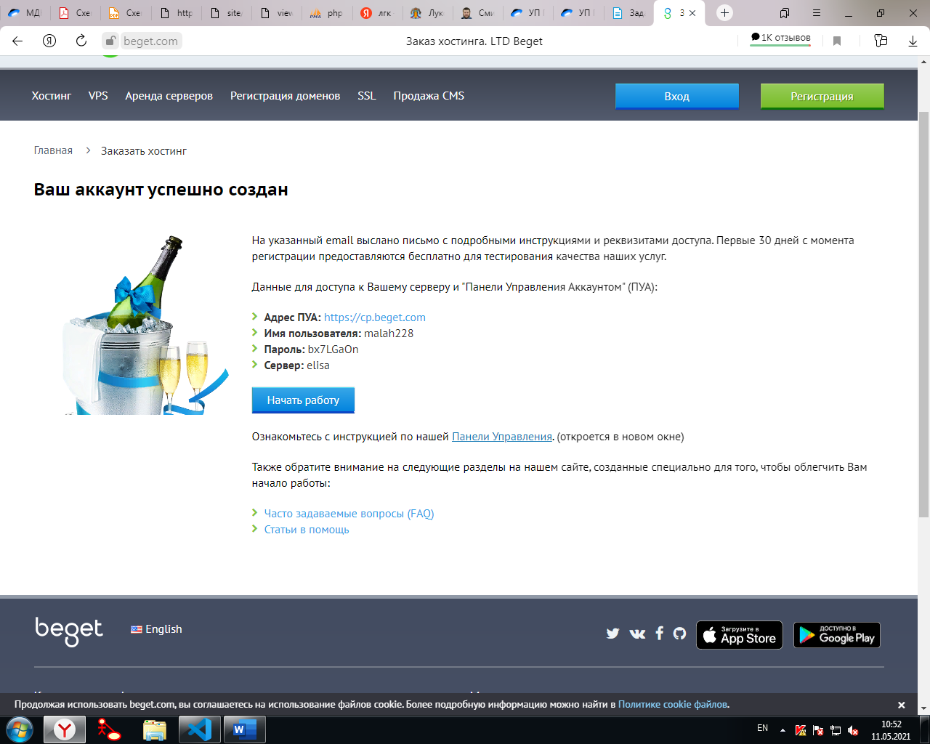

1. Разместил имеющийся проект на локальном и удаленном хостинге

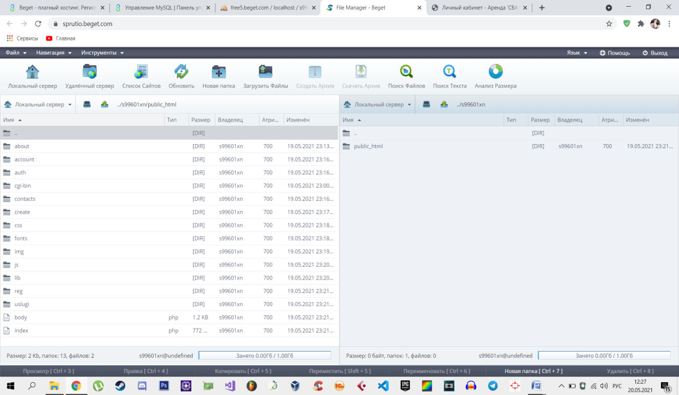

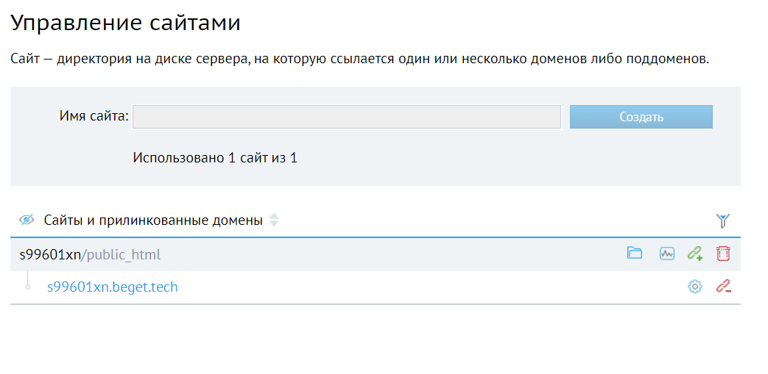

|  |  |  |  |  |  |
| --- | --- | --- | --- | --- | --- |
| **№** | **Тема** | **Дата** | **Кол-во часов** | **Оценка** | **Подпись руководителя** |
| **19** | Разработка клиентской стороны проекта | **06.05.21** | **6** |  |  |

**Содержание работ**

**HTML:**

</div>

<div>

<div>

<i class="fa fa-calendar" aria-hidden="true"></i>

Сегодня 20.05.2021 </div>

<div>

<i class="fa fa-user" aria-hidden="true"></i>

Здравствуйте,

Зайцев Александр Сергеевич

</div>

</div> </header>

<menu>

﻿<ul>

<li>

<a href="/">Главная</a>

</li>

<li>

<a href="/uslugi/">Услуги</a>

</li>

<li>

<a href="/contacts/">Контакты</a>

</li>

</ul>

<ul>

<li>

<a href="/create/">Подать заявку</a>

</li>

<li>

<a href="/account/">Кабинет</a>

</li>

<li>

<a href="/?exit=1">Выйти</a>

</li>

</ul> </menu>

<div id="content">

﻿<div class="page_header">

О компании

</div>

<h1 style="text-align:center"><span style="font-family:Comic Sans MS,cursive">Сдача в аренду торговых площадей "СВАТП" предоставляет торговые площади в любой точке мира.</span></h1>

<hr />

<div style="background:#eeeeee; border:1px solid #cccccc; padding:5px 10px">Мы сдаем в аренду только лучшие торговые площади.&nbsp;</div>

<h2 style="font-style:italic"><img class="left" src="https://media-cdn.tripadvisor.com/media/photo-s/10/af/e6/b8/caption.jpg" /></h2>

<div style="background:#eeeeee; border:1px solid #cccccc; padding:5px 10px">&nbsp;Самая маленькая цена среди компаний ориентированных на данную аудиторию.</div>

<div style="background:#eeeeee; border:1px solid #cccccc; padding:5px 10px">Наш квалифицированный персонал ответит вам на все вопросы</div>

<div style="background:#eeeeee; border:1px solid #cccccc; padding:5px 10px">

<p>Все наши клиенты положительно отзываются о нас</p>

</div>

</div>

<footer>

<div>

Аренда 'СВАТП'</div>

<div>

&copy; 2021

</div> </footer>

</body>

</html>

**CSS:**

@font-face {

font-family: 'Museo Sans 100';

src: url("../fonts/MuseoSansCyrl.otf") format("opentype");

}

@font-face {

font-family: 'Museo Sans 300';

src: url("../fonts/MuseoSansCyrl_0.otf") format("opentype");

}

@font-face {

font-family: 'Museo Sans 500';

src: url("../fonts/MuseoSansCyrl_1.otf") format("opentype");

}

@font-face {

font-family: 'Museo Sans 700';

src: url("../fonts/MuseoSansCyrl_2.otf") format("opentype");

}

@font-face {

font-family: 'Museo Sans 900';

src: url("../fonts/MuseoSansCyrl_3.otf") format("opentype");

}

.justify {

text-align: justify;

}

.center {

text-align: center;

}

p {

padding: 0;

margin: 0;

margin-bottom: 10px;

font-size:14pt;

}

li {

font-size:14pt;

}

.tx {

font-style:italic;

}

.blue {

color: #0055A6;

}

.underline {

text-decoration: underline;

}

.Museo_Sans_100 {

font-family: "Museo Sans 100",Geneva,Arial,Verdana,sans-serif;

}

.Museo_Sans_300, * {

font-family: "Museo Sans 300",Geneva,Arial,Verdana,sans-serif;

}

.Museo_Sans_500 {

font-family: "Museo Sans 500",Geneva,Arial,Verdana,sans-serif;

}

.Museo_Sans_700 {

font-family: "Museo Sans 700",Geneva,Arial,Verdana,sans-serif;

}

.outline {

border: 2px groove green;

padding:10px 10px;

list-style-type: square;

}

body {

margin: 0 auto;

max-width: 1200px;

background:#d6d2d262;;

}

/* Шапка */

header {

height: 120px;

position: relative;

display: flex;

align-items: center;

justify-content: space-between;

padding: 5px;

}

header > div:first-child {

position: relative;

display: flex;

align-items: center;

padding: 5px;

}

header #logo_box {

height: 100%;

width: 200px;

display: flex;

justify-content: center;

align-items: center;

position: relative

}

header #logo_box > img {

max-height: calc(100% - 10px);

max-width: calc(100% - 10px);

}

header > div:first-child > div:nth-child(1) {

margin-right: 10px;

}

header > div:first-child > div:nth-child(2) > div:nth-child(1) {

font-size: 34pt;

font-family: "Museo Sans 500",Geneva,Arial,Verdana,sans-serif;

}

header > div:first-child > div:nth-child(2) > div:nth-child(2) {

font-size: 16pt;

font-style: italic;

font-family: "Museo Sans 100",Geneva,Arial,Verdana,sans-serif;

}

header > div:last-child > div:first-child {

margin-bottom: 10px;

}

/* Меню */

menu {

padding: 0;

margin: 0;

display: flex;

justify-content: space-between;

background: #2351ce;

}

menu > ul {

display: flex;

justify-content: space-between;

flex-wrap: wrap;

padding: 0;

margin: 0;

list-style: none;

}

menu > ul > li > a {

padding: 10px 20px;

text-decoration: none;

color: rgb(255, 255, 255);

display: block;

}

menu > ul > li > a:hover {

background: #34aace;

}

/* Подвал */

footer {

background: #034eee;

padding: 10px;

text-align: center;

color: rgb(255, 255, 255);

}

/* Содержимое сайта */

#content {

min-height: 300px;

padding: 5px;

}

.page_header {

font-size: 16pt;

font-family: "Museo Sans 500",Geneva,Arial,Verdana,sans-serif;

text-align: center;

margin-top: 20px;

margin-bottom: 15px;

padding-bottom: 5px;

border-bottom: 1px solid black;

}

.two_cols {

display: flex;

justify-content: space-between;

position: relative;

}

.two_cols > div {

width: 48%;

}

.col_header {

font-size: 14pt;

font-family: "Museo Sans 500",Geneva,Arial,Verdana,sans-serif;

text-align: center;

margin-top: 5px;

margin-bottom: 10px;

}

/*

.news_box {

display: flex;

flex-direction: column;

align-items: center;

}

.news_box > .news_img {

position: relative;

max-width: 500px;

display: flex;

justify-content: center;

align-items: flex-start;

margin: 10px;

margin-bottom: 20px;

}

.news_box > .news_text {

flex-grow: 1;

padding: 5px;

}

.news_box > .news_img > img {

max-height: calc(100% - 10px);

max-width: calc(100% - 10px);

}*/

.news_conteiner {

margin-bottom: 10px;

}

.news_text {

flex-grow: 1;

padding: 5px 0;

}

.news_header {

font-size: 16pt;

font-family: "Museo Sans 500",Geneva,Arial,Verdana,sans-serif;

text-align: left;

margin-bottom: 5px;

}

.news_header a {

text-decoration: none;

color: #0055A6;

}

.news_header a:hover {

cursor: pointer;

text-decoration: underline;

}

.news_info {

text-align: left;

padding: 5px 0;

color: #808080;

margin-bottom: 5px;

font-size: 10pt;

}

/* Форма */

.form {

max-width: 500px;

}

.form > div {

margin-bottom: 10px;

display: flex;

flex-direction: column;

}

.form > div > label {

margin-right: 5px;

color: #404040;

font-size: 11pt;

}

.form > div > input, .form > div > textarea, .form > div > select {

padding: 5px;

width: 100%;

}

.form > div > textarea {

min-height: 6em;

}

.form > div > input[type="submit"] {

background: #ff0000;

color: black;

padding: 5px 10px;

border: none;

}

.form > div > input[type="submit"]:hover {

cursor: pointer;

opacity: 0.8;

}

.table {

text-align: center;

border-spacing: 0;

width: 100%;

font-size:14pt;

}

.table td, .table th {

padding: 5px;

border: 1px solid black;

border-right: none;

border-bottom: none;

}

.table th {

border-bottom: 1px solid black;

}

.table td:last-child, .table th:last-child {

padding: 5px;

border-right: 1px solid black;

}

.table tr:last-child td {

padding: 5px;

border-bottom: 1px solid black;

}

.table tr:nth-child(2) td {

padding: 5px;

border-top: none;

}

@media only screen and (max-width: 860px) {

header > div:first-child > div:nth-child(2) > div:nth-child(1) {

font-size: 26pt;

font-family: "Museo Sans 500",Geneva,Arial,Verdana,sans-serif;

}

header > div:first-child > div:nth-child(2) > div:nth-child(2) {

font-size: 12pt;

font-style: italic;

font-family: "Museo Sans 100",Geneva,Arial,Verdana,sans-serif;

}

header {

height: 80px;

}

header #logo_box {

height: 100%;

width: 140px;

display: flex;

justify-content: center;

align-items: center;

position: relative

}

header #logo_box > img {

max-height: calc(100% - 10px);

max-width: calc(100% - 10px);

}

menu {

display: block;

}

.two_cols {

flex-direction: column;

}

.two_cols > div {

width: 100%;

}

}

@media only screen and (max-width: 640px) {

header > div:first-child > div:nth-child(2) > div:nth-child(1) {

font-size: 20pt;

font-family: "Museo Sans 500",Geneva,Arial,Verdana,sans-serif;

}

header > div:first-child > div:nth-child(2) > div:nth-child(2) {

font-size: 10pt;

font-style: italic;

font-family: "Museo Sans 100",Geneva,Arial,Verdana,sans-serif;

}

header {

height: 60px;

}

header #logo_box {

height: 100%;

width: 100px;

display: flex;

justify-content: center;

align-items: center;

position: relative

}

header #logo_box > img {

max-height: calc(100% - 10px);

max-width: calc(100% - 10px);

}

}

@media only screen and (max-width: 520px) {

header {

display: block;

height: auto;

}

header > div:last-child {

display: flex;

justify-content: space-between;

margin-top: 5px;

}

header > div:last-child > div:first-child {

margin-bottom: 0;

}

}

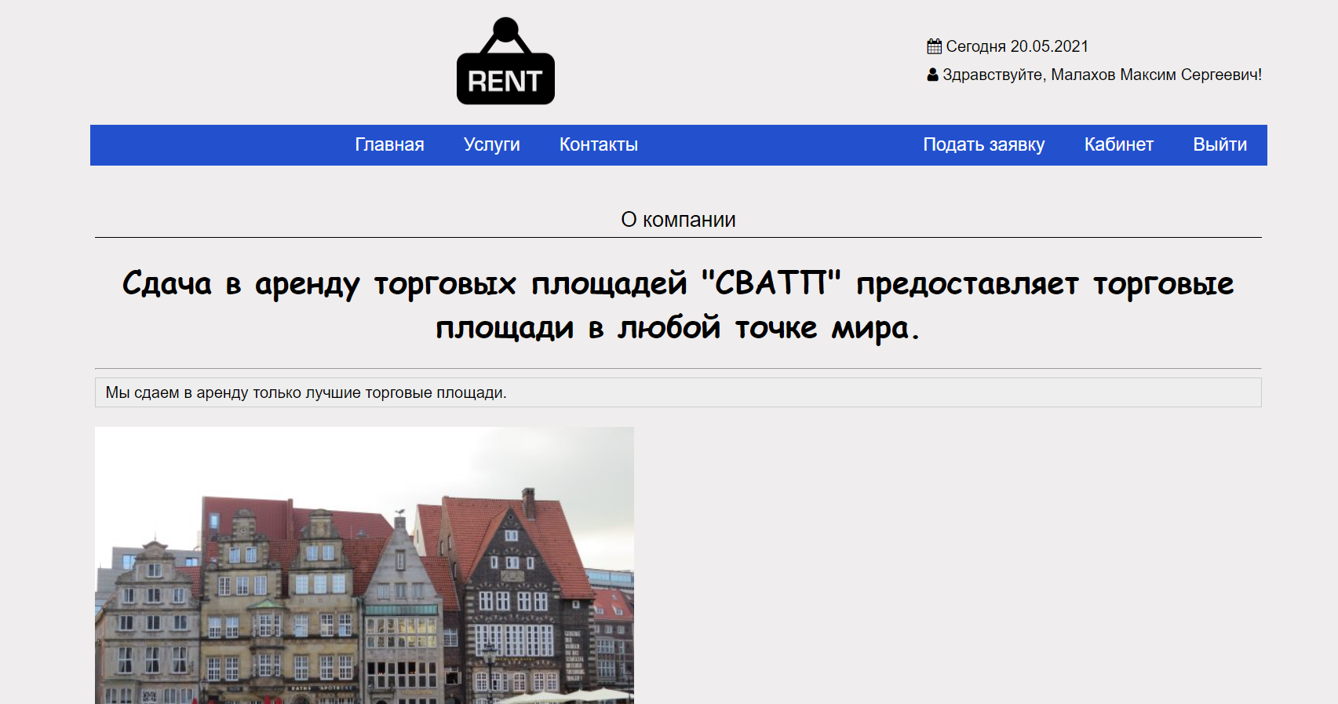

|  |  |  |  |  |  |
| --- | --- | --- | --- | --- | --- |
| **№** | **Тема** | **Дата** | **Кол-во часов** | **Оценка** | **Подпись руководителя** |
| **20** | Проектирование базы данных | **07.05.21** | **6** |  |  |

**Содержание работ**

|  |  |  |  |  |  |
| --- | --- | --- | --- | --- | --- |
| **№** | **Тема** | **Дата** | **Кол-во часов** | **Оценка** | **Подпись руководителя** |
| **21** | Разработка серверной стороны проекта.  Разработка и подключение базы данных | **08.05.21** | **6** |  |  |

**Содержание работ**

1. Изучите краткие теоретические основания выполнения задания.

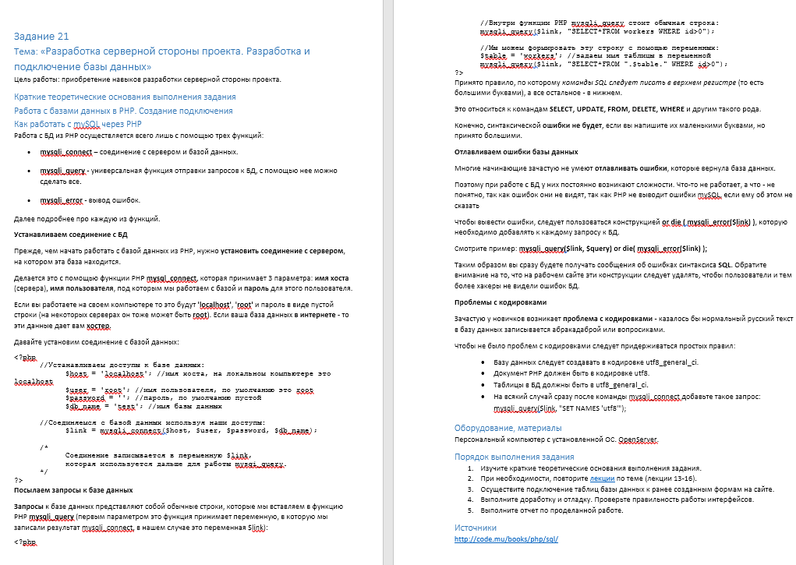

1. Осуществите подключение таблиц базы данных к ранее созданным формам на сайте.

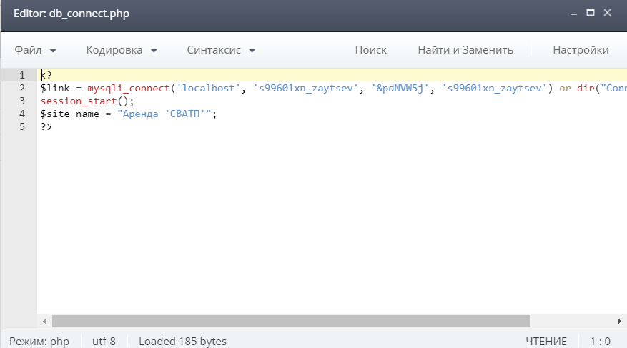

1. Выполните доработку и отладку. Проверьте правильность работы интерфейсов.

|  |  |  |  |  |  |
| --- | --- | --- | --- | --- | --- |
| **№** | **Тема** | **Дата** | **Кол-во часов** | **Оценка** | **Подпись руководителя** |
| **22** | Разработка серверной стороны проекта.  Разработка инструментов администрирования | **09.05.21** | **6** |  |  |

**Содержание работ**

1. Изучил краткие теоретические основания выполнения задания.

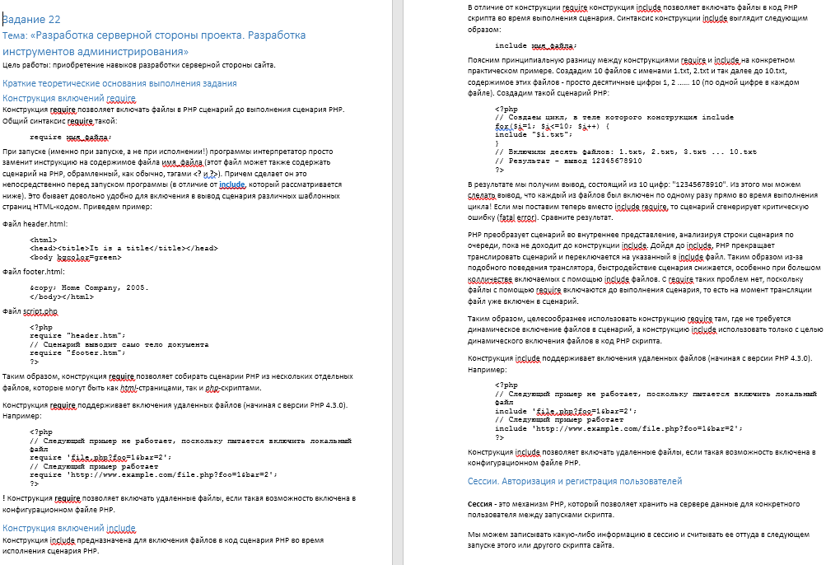

1. Написала простой движок для своего сайта. Разработал код, создал и настроил регистрацию и авторизацию пользователей через базу данных.

**Код регистрации**

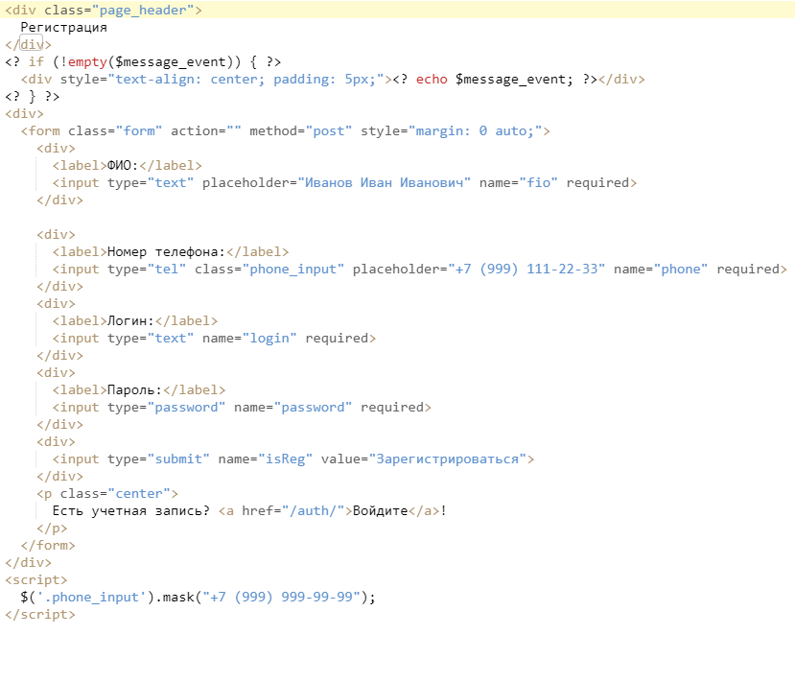

Результат:

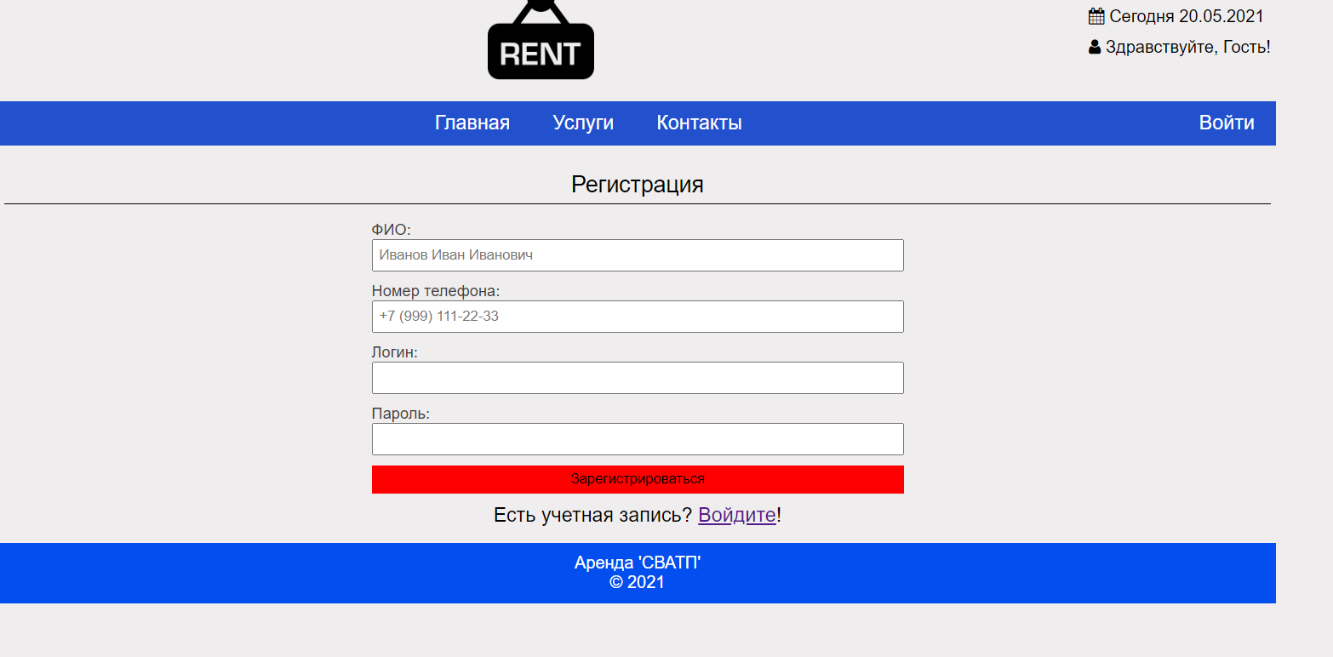

**Код авторизации**

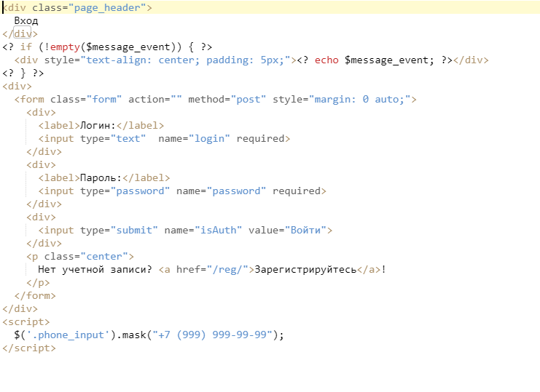

Результат:

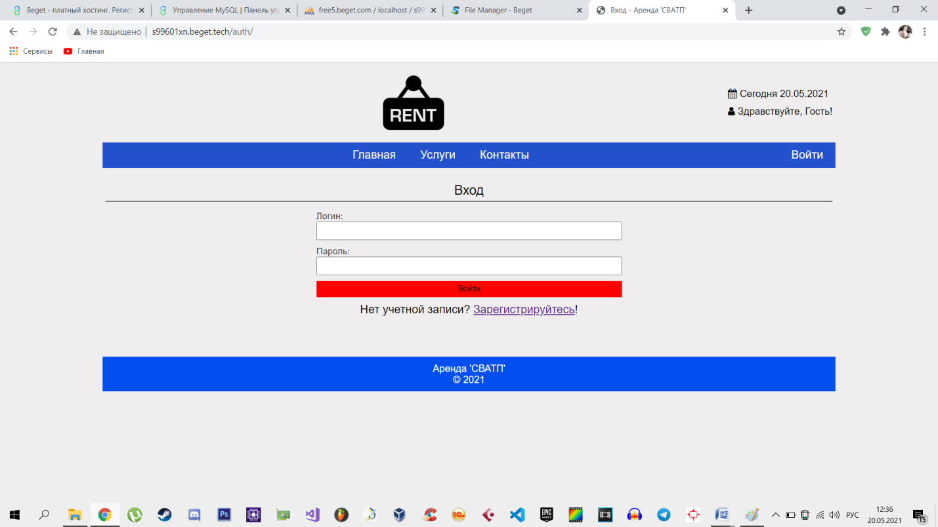

|  |  |  |  |  |  |
| --- | --- | --- | --- | --- | --- |
| **№** | **Тема** | **Дата** | **Кол-во часов** | **Оценка** | **Подпись руководителя** |
| **23** | Разработка плана тестирования  информационной системы. Разработка тестового сценария. Тестирование информационной системы | **10.05.21** | **6** |  |  |

**Содержание работ**

1. Тестирование ссылок приложения

Проверила сайт на битые ссылки (не обнаружено).



1. Проведение функционального тестирования.

Несоответствий между реальным поведением реализованных функций и ожидаемым поведением в соответствии со спецификацией и исходными требованиями не обнаружено.

|  |  |  |  |  |  |
| --- | --- | --- | --- | --- | --- |
| **№** | **Тема** | **Дата** | **Кол-во часов** | **Оценка** | **Подпись руководителя** |
| **24** | Оформление отчёта по практике.  Дифференцированный зачет | **11.05.21** | **6** |  |  |

**Содержание работ**